Муниципальное бюджетное учреждение дополнительного образования
Тоцкий Дом детского творчества (МБУ ДО Тоцкий ДДТ)
Юридический адрес: 461131, Оренбургская обл., Тоцкий р-н, с. Тоцкое, ул. Карла Маркса, д.7.
Тел./факс: 8 (35349) 2-19-14, e-mail:pionerdom@mail.ru
ОГРН 1025603214450, ИНН 5649004920 КПП 564901001___________________

ПРИКАЗ
24.05.2022 г. № 34 о/д
«Об организации работы ЛДП «Ромашка»
В соответствии с указом Губернатора Оренбургской области от 30.04.2020 № 208-ук «Об организации отдыха, оздоровления и занятости детей и подростков в Оренбургской области», в целях обеспечения полноценного отдыха, оздоровления и занятости детей и подростков при проведении летней оздоровительной кампании 2022 года, приказом районного отдела образования администрации Тоцкого района от 24.05.2022 г. № 01-03/122-о «О мерах по организации и проведении летней оздоровительной кампании 2022 г.»
ПРИКАЗЫВАЮ:
- Открыть на базе МБУ ДО Тоцкий ДДТ лагерь дневного пребывания «Ромашка».
- Определить продолжительность 2-ой смены ЛДП «Ромашка» - 21 день с 28.06.2022 г. по 21.07.2022 г. с количеством детей 25 человек (Приложение № 1).
- Возложить ответственность за формирование списочного состава и посещаемость детей ЛДП «Ромашка» в соответствии с заявленным штатным расписанием: 2-ой смены на начальника лагеря – Милкину К.И., воспитателей: Ворсину Я.В., Поляеву К.А., Минулину М.С., Меньшаеву Д.М.
- Возложить ответственность за жизнь и здоровье детей ЛДП «Ромашка» в период проведения мероприятий, спортивно-массовых соревнований, прогулок, экскурсий, походов, работы творческих мастерских на следующих работников:
- Милкину К.И. - начальника лагеря;
- Ворсину Я.В. – воспитателя лагеря;
- Поляеву К.А. – воспитателя лагеря;
- Минулину М.С. – воспитателя лагеря;
- Меньшаева Д.М. – воспитателя лагеря.
- Возложить ответственность за организацию и качественное проведение мероприятий в период работы ЛДП «Ромашка» на начальника лагеря Милкину К.И.
- Утвердить следующий режим дня лагеря:
08.30 – 08.45 – прием детей, регистрация.
08.45 - 09.00 – зарядка.
09.00 –9.10 – линейка.
09.15 -10.00 – завтрак.
10.00 –10.45– работа творческих мастерских.
10.45 - 11.45 – культмассовые мероприятия.
11.45 –13.00 – отрядное время.
13.00 -13.45 – обед.
  - –14.20 – культмассовые мероприятия.
  - – 14.30 – подведение итогов, планирование на следующий день, уход детей домой.
- Для функционирования деятельности ЛДП «Ромашка» и организации культурно-массовой, кружковой работы выделить в здании МБУ ДО Тоцкий ДДТ следующие кабинеты:
игровая комната - актовый зал;
отрядная комната - актовый зал, кабинет № 10, № 12;
вожатская комната – кабинет № 2
Объединение «Танцевальная звезда», кабинет №1, педагог Ворсина Я.В.;
Объединение «Стилисты», кабинет № 1, педагог Меньшаева Д.М.;
Объединение «Лингвист», кабинет № 10, педагог Милкина К.И.;
Объединение «Фантазёры», кабинет № 12, педагог Минулина М.С.;
Объединение «Робототехника», кабинет № 11, педагог Поляева К.А.
- Возложить ответственность за проведение инструктажа по ТБ, ПБ, ДБ, для работников ЛДП «Ромашка» на начальника лагеря: Милкина К.И.
- Возложить ответственность за проведение инструктажа по ТБ, ПБ, ДБ, для детей посещающих лагерь на начальника лагеря и воспитателей:
- Милкину К.И. - начальника лагеря;
- Ворсину Я.В. – воспитателя лагеря;
- Поляеву К.А. – воспитателя лагеря;
- Минулину М.С. – воспитателя лагеря;
- Меньшаеву Д.М. – воспитателя лагеря.
- Возложить ответственность за организацию и проведение (еженедельно) учебной эвакуации по ПБ детей ЛДП «Ромашка» на работников лагеря:
- Милкину К.И. - начальника лагеря;
- Ворсину Я.В. – воспитателя лагеря;
- Поляеву К.А. – воспитателя лагеря;
- Минулину М.С. – воспитателя лагеря;
- Меньшаеву Д.М. – воспитателя лагеря.
- Возложить ответственность за контролем качественного питания детей ЛДП «Ромашка» на начальника лагеря: Милкину К.И.
- Возложить ответственность за организацию питания детей ЛДП «Ромашка» на воспитателей лагеря в соответствии с графиком дежурства (по согласованию):
- Поляеву К.А. – воспитателя лагеря;
- Ворсину Я.В. – воспитателя лагеря;
- Минулину М.С. – воспитателя лагеря;
- Меньшаеву Д.М. – воспитателя лагеря.

- Начальнику ЛДП «Ромашка» Милкиной К.И. подготовить до
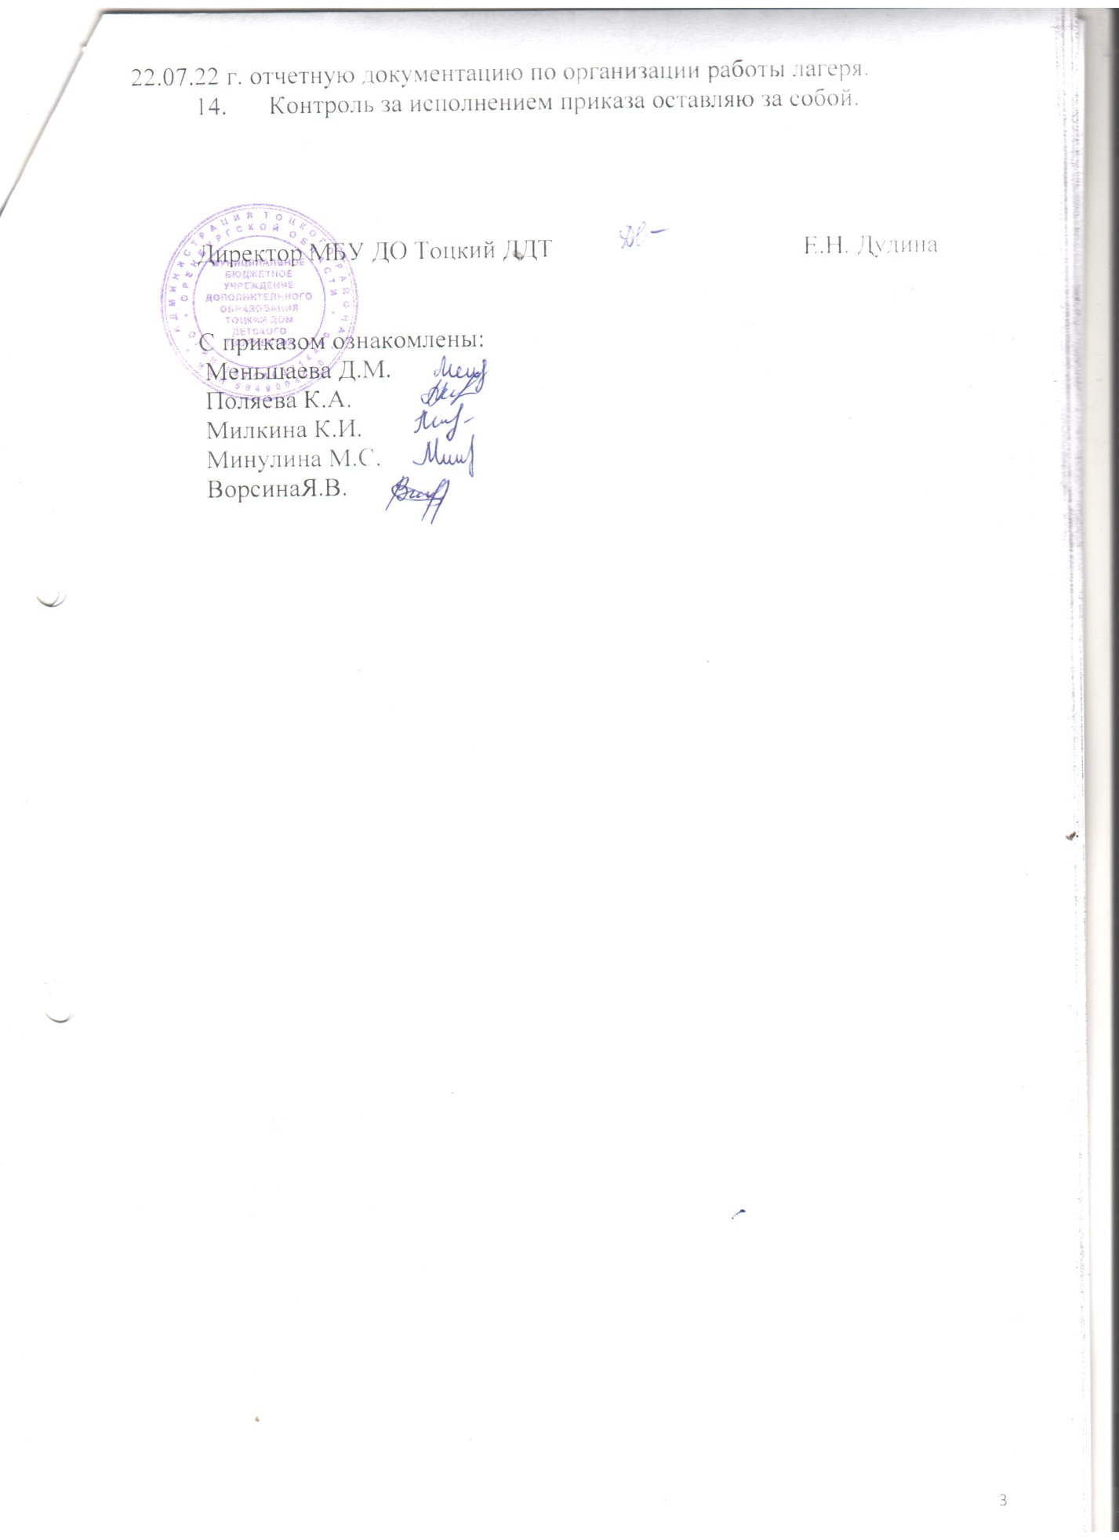

Приложение №1
К приказу МБУ ДО Тоцкий ДДТ № 34 от 24.05.2022 г.

Список детей
лагеря дневного пребывания «Ромашка»
II поток – с 28.06 по 21.07.2022 г.

№ п/п | Ф.И.О. ребенка | Дата рождения | ОО района | Класс | Ф.И.О. родителей | Домашний адрес | Сведения о прививках | Заключение врача о здоровье
1 | Мальцева  Софья  Сергеевна | 09.10.2014 г. | МАОУ Тоцкая СОШ им. А.К. Стерелюхина | 1 «Г» класс | Демченко Марина Анатольевна,  Черников Алексей Викторович (отчим) | с. Тоцкое,  ул. Карла Маркса, д.196, кв. 1
2 | Гальцев Ефим Юрьевич | 06.06.2013 г. | МАОУ Тоцкая СОШ им. А.К. Стерелюхина | 2 «Б» класс | Гальцева Наталья Ивановна  Гальцев Юрий Валерьевич | с. Тоцкое - 2,  пер. Больничный д. 2А кв. 4
3 | Амирова Эмилия Камильевна | 7.11.2013г. | МАОУ Тоцкая СОШ им. А.К. Стерелюхина | 2 «Г» класс | Амирова Марина Викторовна  Амиров Камиль Фанзилович | с. Тоцкое,  ул. Железнодорожная, д.10
4 | Белова Ева Дмитриевна | 13.08.2013 г. | МАОУ Зареченская СОШ № 2 | 3 «А» класс | Белова Маргарита Александровна,  Белов Дмитрий Олегович | с. Тоцкое - 2,  ул. Калинина,  д. 22
5 | Кареева  Елизавета Ивановна | 26.07.2012 г. | МАОУ Тоцкая СОШ им. А.К. Стерелюхина | 3 «В» класс | Кареева Светлана Викторовна  Кареев Иван Викторович | с. Тоцкое,  ул. Промышленная, д.14
6 | Килязова Елизавета Ивановна | 10.04.2012 г. | МАОУ Тоцкая СОШ им. А.К. Стерелюхина | 3 «Г» класс | Килязова Айгуль Гафуровна  Килязов Иван Александрович | с. Тоцкое,  ул. Октябрьская, д. 112
7 | Килязова  Мария  Ивановна | 10.06.2014 г. | МАОУ Тоцкая СОШ им. А.К. Стерелюхина | 1 «А» класс | Килязова Айгуль Гафуровна  Килязов Иван Александрович | с. Тоцкое,  ул. Октябрьская, д. 112
8 | Гольян Олег Игоревич | 31.12.2012 г. | МАОУ Тоцкая СОШ им. А.К. Стерелюхина | 2 «Б» класс | Гольян Татьяна Олеговна  Гольян Игорь Вячеславович | с. Тоцкое-2,  ул. Калинина, д.15, кв. 36
9 | Гольян Екатерина Игоревна | 12.12.2014 г | МАОУ Тоцкая СОШ им. А.К. Стерелюхина | 1 «А» класс | Гольян Татьяна Олеговна  Гольян Игорь Вячеславович | с. Тоцкое-2,  ул. Калинина, д.15, кв. 36
10 | Мазманян  Диана  Абгаровна | 25.03.2014 г. | МАОУ Тоцкая СОШ им. А.К. Стерелюхина | 2 «Б» класс | Мазманян Марина Владимировна,  Мазманян Абгар Саркисович | с. Тоцкое,  пер. Свободный, д.1
11 | Хачатурян Анна Артаковна | 14.04.2014г. | МАОУ Тоцкая СОШ им. А.К. Стерелюхина | 2 «Б» класс | Хачатурян Юлия Владимировна,  Хачатурян Артак Рубикович | с. Тоцкое,  пер. Дорожный, д.1
12 | Трепов Владимир Анатольевич | 15.06.2012 г. | МАОУ Зареченская СОШ № 2 | 4 «В» класс | Трепова Елена Владимировна  Трепов Анатолий Александрович | с. Тоцкое - 2,  ул. Калинина,  д. 9, кв. 11
13 | Филиппова Ангелина Дмитриевна | 22.08.2012 г. | МАОУ Тоцкая СОШ им. А.К. Стерелюхина | 3 «Г» класс | Альмухамедова Венера Расиховна | п. Пристанционный,  ул. Юбилейная, д.20 «А», кв. 2
14 | Козлова Злата Викторовна | 01.08.2014 г. | МАОУ Тоцкая СОШ им. А.К. Стерелюхина | 1 «А» класс | Козлов Виктор Алексеевич,  Козлова Анастасия Сергеевна | с. Тоцкое,  ул. Карла Маркса,  д.198, кв.4
15 | Корнеева Алена Евгеньевна | 13.07.2014 г. | МАОУ Тоцкая СОШ им. А.К. Стерелюхина | 1 «Б» класс | Корнеева Анастасия Юрьевна,  Корнеев Евгений Владимирович | с. Тоцкое,  ул. Мельничная, д.9
16 | Демидова Полина Сергеевна | 4.02.2014 г. | МАОУ Тоцкая СОШ им. А.К. Стерелюхина | 1 «Г» класс | Демидова Мария Алексеевна,  Демидов Сергей Вячеславович | с. Тоцкое,  ул. Карла Маркса,  д. 151, кв. 1.
17 | Ковешникова Софья Андреевна | 06.01.2008 г. | МАОУ Тоцкая СОШ им. А.К. Стерелюхина | 7 «В» класс | Ковешникова Анастасия Игоревна,  Ковешников Андрей Геннадьевич | с. Тоцкое,  пер. Курский,  д.1
18 | Ковешников Егор Андреевич | 30.08.2011 г. | МАОУ Тоцкая СОШ им. А.К. Стерелюхина | 4 «А» класс | Ковешникова Анастасия Игоревна,  Ковешников Андрей Геннадьевич | с. Тоцкое,  пер. Курский,  д.1
19 | Абсаттаров Эльнар Русланович | 05.01.2014 г. | МАОУ Тоцкая СОШ им. А.К. Стерелюхина | 1 «Г» класс | Абсаттарова Гузаль Рашадовна | с. Тоцкое,  ул. Комсомольская,  д. 8 «А»
20 | Дубатовкин Алексей Андреевич | 17.07.2013 г. | МАОУ Тоцкая СОШ им. А.К. Стерелюхина | 2 «Б» класс | Дубатовкина Ольга Александровна,  Дубатовкин Андрей Андреевич | с. Тоцкое,  ул. Терешковой,  д. 22, кв. 3
21 | Безрукова Арина Владимировна | 06.11.2011 г. | МАОУ Тоцкая СОШ им. А.К. Стерелюхина | 4 «А» класс | Безрукова Ксения Васильевна,  Безруков Владимир Петрович | с. Тоцкое - 2,  ул. Калинина,  д.8, кв.90
22 | Иманаев Айдар Русланович | 08.12.2014 г | МАОУ Тоцкая СОШ им. А.К. Стерелюхина | 1 «В» класс | Иманаева Альбина Вадимовна  Иманаев Руслан Ильмирович | с. Тоцкое,  ул. Ленина, д. 175,  кв. 2
23 | Иманаева Алиса Руслановна | 13.11.2009 г. | МАОУ Тоцкая СОШ им. А.К. Стерелюхина | 6 «А» класс | Иманаева Альбина Вадимовна  Иманаев Руслан Ильмирович | с. Тоцкое,  ул. Ленина, д. 175,  кв. 2
24 | Фролова Юлия Александровна | 06.09.2006 г. | МАОУ Тоцкая СОШ им. А.К. Стерелюхина | 9 «В» класс | Фролова Оксана Сергеевна,  Фролов  Александр Викторович | с. Тоцкое,  ул. Мельничная, д.78
25 | Егофарова Сафина Рифатовна | 30.07.2011 г. | Новоалександровская СОШ Бузулукский район. | 4 «А» класс | Егофарова Эльвира Флоровна Егофаров Рифат Данифович | Бузулукский район, с. Новоалек-сандровка, ул. Мирная, д.3

